**Київський національний університет імені Тараса Шевченка**

**факультет радіофізики, електроніки та комп’ютерних систем**

Лабораторна робота № 2

**Тема:** «Арифметичні операції над двійковими числами»

Роботу виконав

студент 3 курсу

КІ - СА

Гулівець Владислав Андрійович

**Київ 2020**

***Мета:*** *Дослідити алгоритми, що використовуються в мікропроцесорах для множення та ділення цілих чисел та підходи до роботи з дійсними числами.*

***Хід роботи***

Створити програму, що ілюструє покрокове виконання наступних алгоритмів (за варіантами в Moodle).

Під покроковим виконанням мається на увазі вивід в двійковому представленні значень регістрів, що використовуються в процесі обрахунку на кожній ітерації, а також виводу самої логіки роботи алгоритму у вигляді опису (наприклад: “Значення регістру DIVISOR > 0: додаємо біт 0 до QUOTIENT, сзуваємо….”).

Код завантажте в свій репозиторій в GitHub.

В звіті навести приклад покрокового виконання кожного з варіантів, посилання на код та завантажити в Moodle.

HINT: використовуйте операції зсуву та додавання над змінними відповідно до алгоритму та виводьте значення змінних в бітовій формі.

Мої варіанти по завданням наступні:

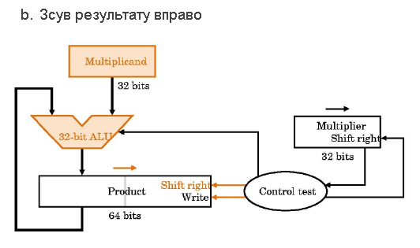

Результат виконання програми:

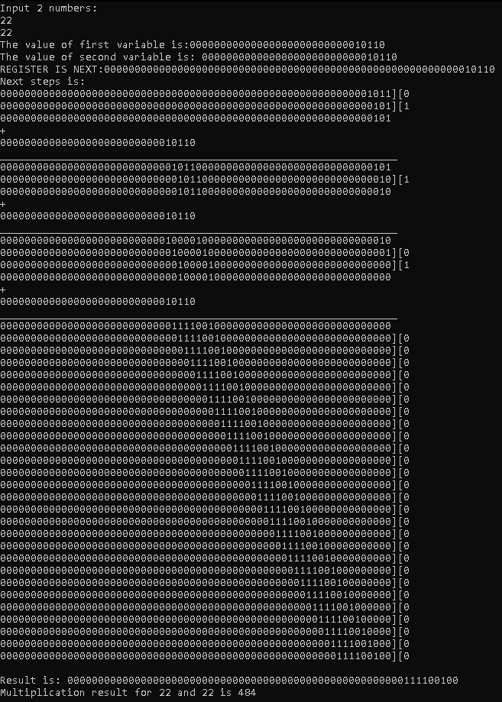

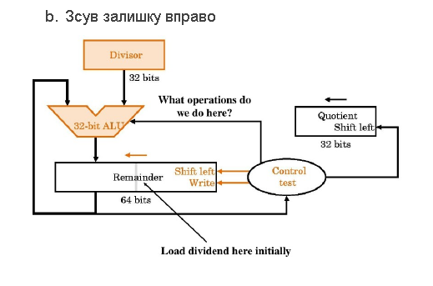

Результат виконання програми:

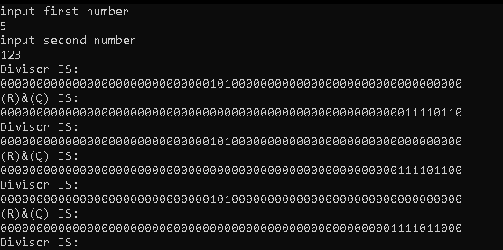

*STEPS*

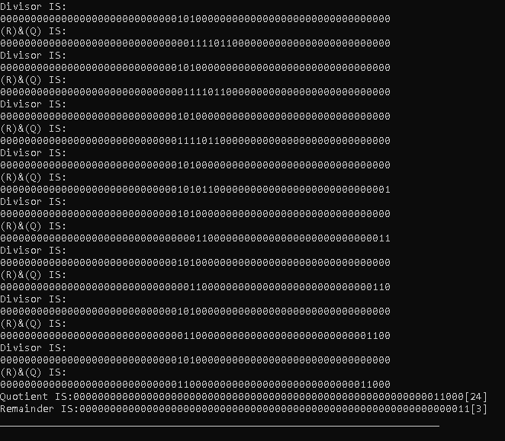

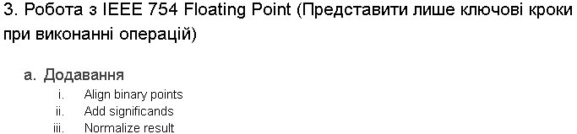

Результат виконання програми:

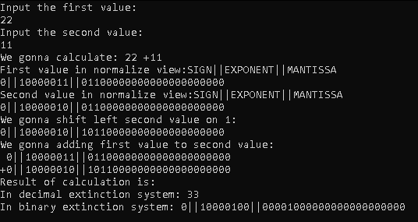

***Висновок:*** В цій лабораторній роботі мною були отримані та опрацьовані навички в роботі з алгоритмами, які застосовуються для множення, ділення, додавання в мікропроцесорах. Було написано 3 програми, кожна з яких виконує певну арифметичну дію згідно з завданням та ілюструє виконання програми на робочу консоль.

________________________________________________________

My personal GitHub link: ***https://github.com/gulivec84***